Prénom : ……………………….. | Date : …………………………………………………..

 | GÉOMÉTRIE  Reproduction de figure : le carrelage (01)

- Suis le programme de construction et reproduis cette figure :

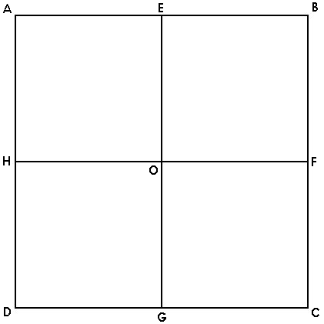 | 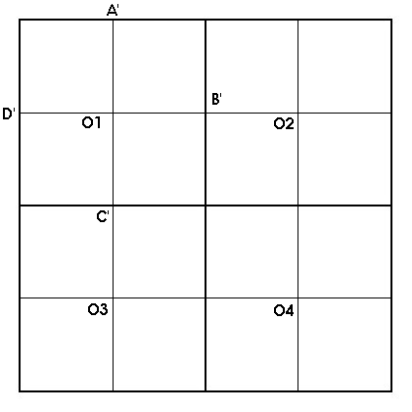
1./ Trace un carré ABCD de 16 cm de côté.  Partage le carré en 4 en traçant ses 2 médianes.  Tu obtiens 5 nouveaux points E,F,G,H et O. | 2./ Partage à nouveaux ses carrées en traçant leurs médianes. Tu obtiens 14 nouveaux points.  Note seulement A’, B’, C’, D’ , O1, O2, O3 et O4.
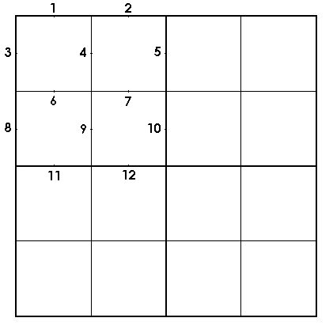 | 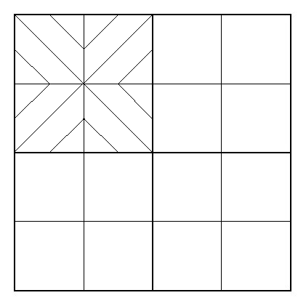
3./ On considère le carré de centre O1  Place les 12 points (de 1 à 12), milieux de tous les segments tracés. | 4./ Trace les diagonales de O1  Relie les ponts 4 et 1, 4 et 2, 7 et 5, 7 et 10, 9 et 12, 9 et 11, 6 et 8 et enfin6 et 3.
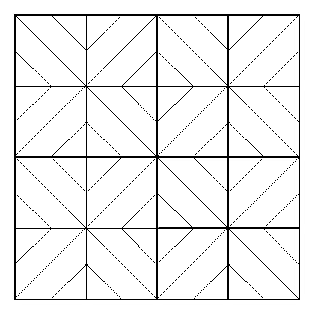 | 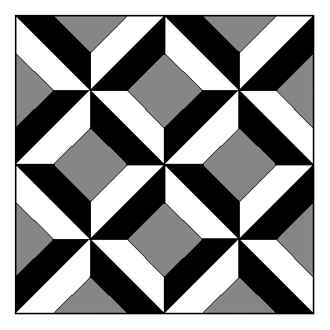
5./ Réalise les mêmes opérations dans les carrés de centre O2, O3 et O4 | 6./ Gomme les traits inutiles et colorie.

